1.安装 Homebrew

    /usr/bin/ruby -e “$(curl -fsSL https://raw.githubusercontent.com/Homebrew/install/master/install)"

2.初始化 Homebrew

    brew doctor

    brew update

    手动关闭 brew 自动更新：

        export HOMEBREW_NO_AUTO_UPDATE=true

3.安装相关软件

    brew install cmake git openssl autoconf automake berkeley-db google-perftools Doxygen libtool

4.安装boost

    brew install boost@1.57

    boost 安装时有版本要求，brew默认安装的都是最新版本，bitshares 安装boost 版本要求       1.57-1.63 之间，过低过高都会导致 witness_node 的运行失败，也会导致 cli_wallet 失败(暂未试过)，boost 的安装路径需要在cmake 命令行中明确指出，此处安装的是 1.57 版本

5.克隆 bitshares 代码

    git clone <https://github.com/NebulaCybexDEX/bitshares-core.git>  -- recursive

6.修改 build 脚本

在 bitshares-core 根目录下，修改 build.sh 脚本中 boost 目录，保证路径正确

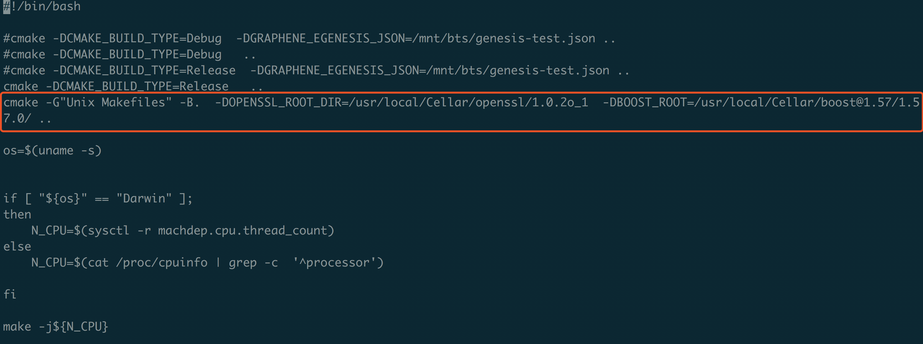

在运行脚本时会提示找不到 OpenSSL，这时你要明确的在 cmake 命令行中把 OpenSSL安装路径写出来

7. build

在bitshares-core/build 目录下运行 build.sh

8. bvt test （bvt: build validation test）

运行 bvt.sh

测试是一个单节点的链。build 目录下有测试用的 genesis.json 与 config.ini